
Муниципальное бюджетное образовательное учреждение
«Средняя общеобразовательная школа №16»ДО №1
141305, Московская область, г.Сергиев Посад, ул. 2-ой Кирпичный з-д, д.22 Б

Конспект
по этикету
во второй младшей группе №2
«В гостях у бабушки»

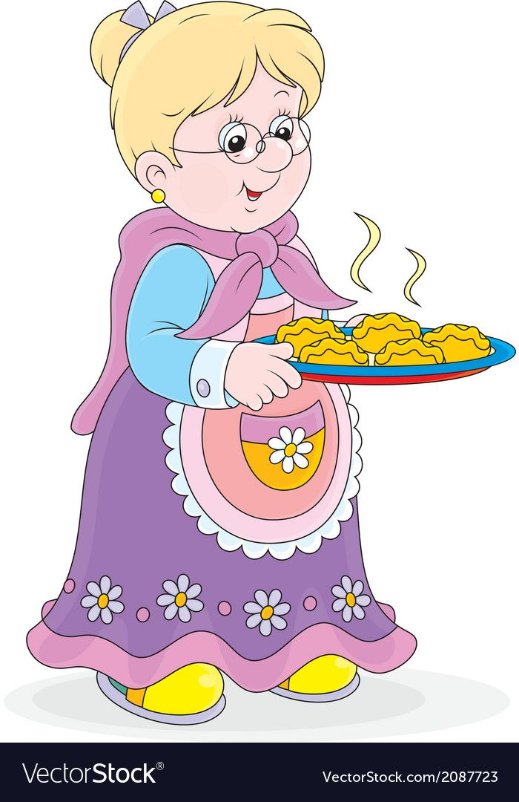



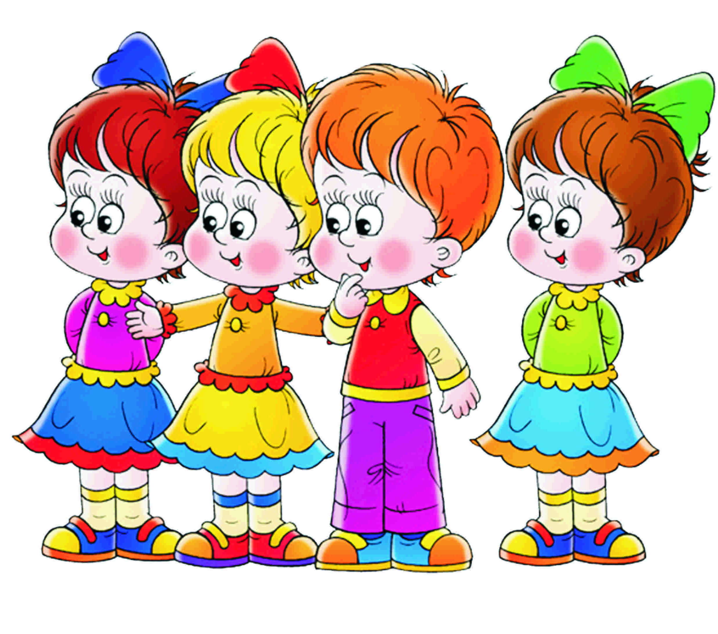

Провели воспитатели: Горячева В.В., Петрова С.Г.

1 ноября 2023 года

Программное содержание:
- воспитывать у детей умение правильно и аккуратно вести себя за столом.
- воспитывать культуру поведения.
- развивать коммуникативные способности, систематизировать понятия детей о правилах этикета столового этикета.
- познакомить с элементарными правилами поведения, этикой общения и приветствиями,
- родолжать учить детей употреблять слова, выражающие просьбу, благодарность («пожалуйста», «разрешите, пожалуйста»).
- продолжать учить здороваться и прощаться, употреблять слова «здравствуйте», «до свидания».
Материалы и оборудование: Бабушкин домик, посуда, скатерть, самовар, торт, салфетница, праздничный пакет, платок, музыкальное сопровождение.
Ход занятия
(В группе ширмой закрыто пространство «Бабушкин домик»)
Под музыку дети заходят в группу и встают полукругом.
Воспитатель: Ребята сегодня к нам пришли гости, давайте с ними поздороваемся. (Дети здороваются)
Знают взрослые и дети
Много слов на белом свете!
А с волшебными словами,
Мы идем по свету с вами!
Воспитатель: Скажите, пожалуйста, мне, что это за волшебные слова?
Дети: Пожалуйста, спасибо, извините, простите и т. д.
Воспитатель: А почему люди называют вежливые слова – волшебными?
Дети: Потому что вежливые слова делают людей добрее.
Воспитатель: Вежливый человек – это тот, кто соблюдает правила приличия, правила этикета.
Что такое этикет?
Мы сейчас дадим ответ:
Это правила такие
Надо знать их с малых лет.
Этикет - это правила поведения, которые должны соблюдать все, чтобы приятно было общаться
Например, нельзя разговаривать с набитым ртом, нельзя играть с едой, когда чихаешь, закрывай рот и нос ладонью, нельзя хлопать дверью, говорить плохие слова, нельзя ходить в гости без приглашения, когда идёшь в гости, принеси небольшой подарок или что-нибудь к чаю. Правил очень много и культурные воспитанные люди их соблюдают.
Раздается звонок телефона.
Воспитатель: Алло! Здравствуй, бабушка… У тебя сегодня день рождения и ты приглашаешь нас к себе в гости? Сейчас я посоветуюсь с ребятами, и мы постараемся прийти к тебе в гости.
Воспитатель: Ребята, звонила бабушка, она приглашает нас к себе в гости. Хотите пойти к бабушке в гости? У бабушки день рождения, поэтому нам нужно приготовить для нее подарок. А какой подарок можно подарить бабушке? (Ответы детей)
Я предлагаю подарить ей красивый платок, когда будет холодно, бабушка будет надевать наш платок и вспоминать о нас. Положим платок в красивый пакет и отправимся в гости.
Дети под музыку идут по группе, подходят к домику бабушки.
Воспитатель: Без разрешения в дом входить нельзя. Надо постучаться и спросить разрешения войти. (стучат)
Бабушка: (отодвигается ширма). Ой, ребятки мои, здравствуйте. А я вас уже жду, проходите.
Воспитатель: Здравствуй, бабушка. Ребята, поздоровайтесь. Бабушка, мы приняли твое приглашение, и пришли поздравить тебя с днем рождения.
Бабушка: Я очень рада, что вы пришли.
Воспитатель: Мы с ребятами хотим тебя поздравить.

Хоровод «Каравай»
Воспитатель: А это, бабушка, мы приготовили тебе подарок.
Бабушка: Какой замечательный подарок. Спасибо вам, ребята. А я приготовила для вас вкусный торт и приглашаю всех попить чай с тортом. Только у меня одна просьба, поможете мне накрыть на стол?
Воспитатель: Конечно, поможем.
(Подходят к столу. Накрывают стол скатертью. Дети распределяются: одни кладут салфетки, другие расставляют блюдца, чашки, раскладывают ложки…когда стол накрыт…)
Бабушка: А теперь присаживайтесь аккуратно, а я принесу самовар и вкусный торт.
Дети рассаживаются, бабушка приносит угощение. Воспитатель напоминает детям правила поведения за столом. Имитируют чаепитие. Звучит музыка.
Воспитатель: Ребята, в гостях хорошо, но нам пора возвращаться в детский сад.
Бабушка: Я очень рада, что вы пришли ко мне в гости. Оставьте все на столе, я сама все уберу и помою.(дети встают из-за стола).
Воспитатель: Ребята, давайте поблагодарим бабушку и попрощаемся.

Под музыку дети возвращаются на стулья, ширма задвигается.
Воспитатель: Ребята, где мы с вами сегодня побывали? Вы все молодцы, умеете вести себя в гостях. Соблюдать этикет.
Что такое – этикет?
Это нормы поведения
Как ходить на день рождения,
Как здороваться,
Как есть,
Что сказать,
Когда войти.
Много разных есть вопросов.
И на всё даёт ответ
Этот самый этикет!

Воспитатель: На этом наше занятие подошло к концу, давайте попрощаемся с гостями.
Дети прощаются и под музыку выходят из группы.

